
研究生学位论文中期考核登记表

报告题目 几何解题模型空间结构理解增强技术研究
学生姓名 曹天骄 学号 202328018629008
指导教师 木伟民 职称 正高级工程师
学位类别 工学硕士
学科专业 计算机应用技术
研究方向 计算机视觉
研究所（院系） 中国科学院信息工程研究所
填表日期 2025年8月

中国科学院大学制

填 表 说 明

- 本表内容须真实、完整、准确。
- “学位类别”名称：学术型学位填写哲学博士、教育学博士、理学博士、工学博士、农学博士、医学博士、管理学博士，哲学硕士、经济学硕士、法学硕士、教育学硕士、文学硕士、理学硕士、工学硕士、农学硕士、医学硕士、管理学硕士等；专业学位填写工程博士、工程硕士、工商管理硕士（MBA）、应用统计硕士、翻译硕士、应用心理硕士、农业推广硕士、工程管理硕士、药学硕士等。
- “学科专业”名称：学术型学位填写“二级学科”全称；专业学位填写“培养领域”全称。
- 本表如篇幅不够，可自行加页。
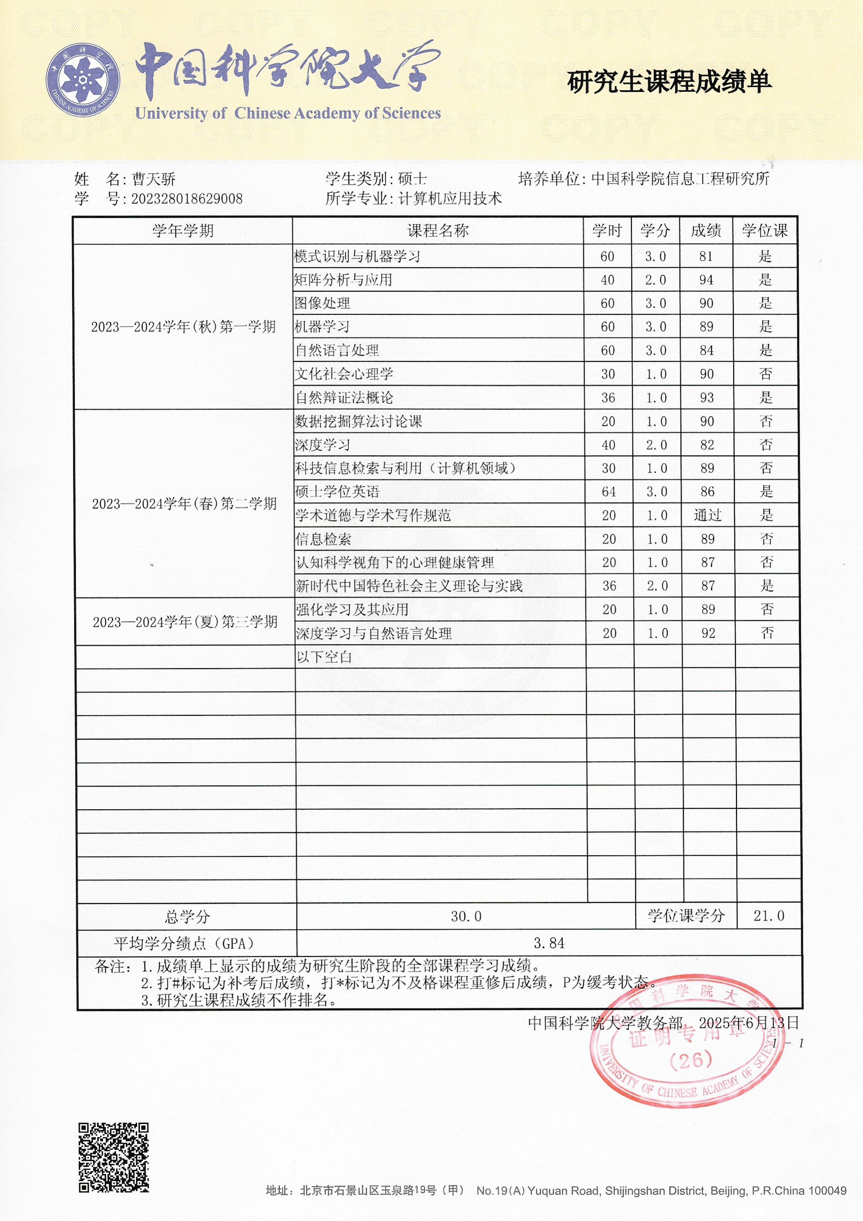
课程学习情况
学位课程名称  （如补考用*号注明） | 学  分 | 成  绩 | 考试时间 | 非学位课程名称  （如补考用*号注明） | 学分 | 成绩 | 考试时间
学位课合计学分 |  |  |  | 课程学习总学分
注：此项信息由教务系统生成，无需手工录入。
报告题目 | 几何解题模型空间结构理解增强技术研究
课题  来源 | □973、863项目 □国家社科规划、基金项目  □教育部人文、社会科学研究项目 ☑国家自然科学基金项目  □中央、国家各部门项目 □省（自治区、直辖市）项目  □国际合作研究项目 □与港、澳、台合作研究项目  □企、事业单位委托项目 □外资项目  □学校自选项目 □国防项目  □非立项 □其他
课题  性质 | □基础研究 ☑应用研究 □综合研究 □其它
与导师研究  课题的关系 |  |  | ☑是导师研究课题的一部分 □与导师研究课题无关
中期报告摘要
几何学作为数学的重要研究方向，在培养逻辑推理能力和空间想象能力方面发挥着关键作用，随着人工智能的快速发展，自动几何解题系统已成为通用人工智能的核心研究方向之一。然而，当前的研究在数据构建和任务设计上仍面临两个根本性挑战：其一，部分数据通过详尽的文字描述解题所需的全部信息，导致模型无需看图即可作答，严重削弱了对视觉理解能力的真实检验；其二，绝大多数工作聚焦于点、线等低阶几何元素的关系推理，却忽视了“区域”这一更高层次的空间抽象，而这恰恰是人类理解复杂图形的核心。
为突破这一困境，本文以极具挑战性的阴影面积问题为切入点，提出一种强调“视觉依赖”的新型几何推理范式。这类问题天然依赖对图像中区域构成、重叠与包含关系的精细感知，仅靠文本几乎无法精准描述，因而成为检验模型是否真正看懂图形的理想样本。为填补高质量区域级推理数据的空白，本文设计并实现了自动化生成系统并构建了包含 12 万样本的大规模数据集 GeoArea。在此基础之上，本文提出一种区域感知的几何求解模型——Rover。它通过三阶段渐进式训练，逐步掌握从基本图元到复杂区域结构的建模能力。实验表明，在GeoArea上预训练的模型，能够显著提升在真实试题基准 GeoQA 上各类问题的性能，验证了区域级监督信号的强大迁移潜力。尤为关键的是，当移除视觉输入时，Rover在GeoArea上的性能骤降33.1%，而在GeoQA上几乎不受影响，这一鲜明对比有力证明GeoArea真正实现了对模型视觉依赖能力的严格检验。
本研究通过构建新数据、新模型与新评估标准，系统性地回应了当前几何求解领域对“真实视觉理解”的迫切需求，旨在推动该方向迈向更具可信度和可解释性的未来。

个人小结（对基础知识、科研能力、学习态度等综合小结）
在科研过程中，我能够独立查阅文献，设计实验并分析结果，在导师的指导下逐步掌握了问题建模和方法实现的基本能力。通过课题实践，对从发现问题到验证解决的完整流程有了更清晰的认识。在后续的工作中，我将继续保持严谨务实的学习态度，不断夯实基础，努力提升自己的科研能力。

导师意见（对研究生基础知识、科研能力、学习态度等综合评价）
曹天骄的研究方向为多模态几何问题求解，在教育、自动化解题等应用中具有重要价值。该生在中期阶段能够较好地掌握相关基础知识，能够按计划开展研究工作，具备一定的问题分析与实践能力。在课题推进过程中表现出良好的学习主动性和责任心。目前进展符合预期，同意该生进行中期考核。
导师签字：

2025年 8 月30 日
中期考核时间 |  |  |  | 2025年8月28日09:00-11:00 |  | 中期考核地点 | 2A-326会议室
考核记录：
问：研究点三的最终结果是三个发现吗？提出的范式是评估还是训练？有实验支撑吗？三个发现和前面两个研究点相关吗？
答：研究点三“面向视觉依赖的几何推理范式建立”的最终成果是提出一个系统性的推理范式，而三个发现是该范式在实验验证过程中得出的核心结论。该范式不仅服务于模型评估，也指导模型训练，具有评估与训练双重意义。所有三个发现均基于实验结果，具备充分的实证支撑。其中，发现一验证了研究点一所构建数据集的合理性；发现二验证了研究点二中模型与任务设计的有效性；发现三则进一步拓展范式内涵，提出训练信号应遵循“最小性”原则，虽不直接关联前两点，但共同构成了该推理范式的完整实践体系。
建议
- 图表中涉及到的文字大小应该一致。
- 中英文摘要应对应一致。
- 图像尽量换成矢量图保证清晰度。

记录人：

2025 年 8 月 28 日
考核小组成员
姓名 |  | 职称/职务 |  |  | 单位 |  |  | 签字
周宇 |  | 教授 |  |  | 南开大学
李建 |  | 副教授 |  |  | 北京师范大学
王伟平 |  | 研究员 |  |  | 中国科学院信息工程研究所
马灿 |  | 正高级工程师 |  |  | 中国科学院信息工程研究所
木伟民 |  | 正高级工程师 |  |  | 中国科学院信息工程研究所
殷荣 |  | 副研究员 |  |  | 中国科学院信息工程研究所
中期考核小组意见
该同学在中期考核答辩过程中回答正确，研究内容较充实，符合硕士学位论文中期考核要求。经过评审，考核小组一致通过其学位论文中期考核，同意开展下一步研究工作。
考核结果

þ优秀 ◻良好 ◻合格 ◻不合格

考核小组组长签字：

2025 年 8 月 28 日
研究所（院系）意见

负责人（签字）：

单位（盖章）：

年 月 日

